Правила дорожного движения
в вопросах и ответах

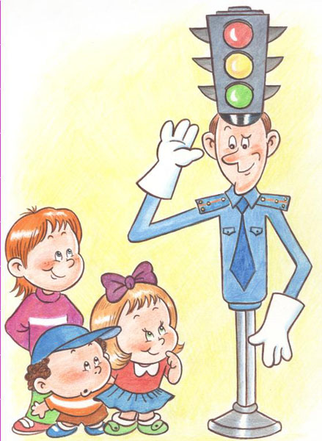
ВОПРОС: Почему надо переходить улицу только на перекрестке и на пешеходном переходе?
ОТВЕТ: Водитель знает, что по правилам в этих местах разрешается движение
пешеходам, он едет внимательно, снижает скорость. Пешеход, который переходит не там, где положено, и сам может пострадать, и мешает водителю.
ВОПРОС: Почему опасно переходить улицу бегом?
ОТВЕТ: Когда человек бежит, ему трудно наблюдать, видеть. Все прыгает и сил уходит много. А при переходе главное – внимательно наблюдать и влево, и вправо, потому что часто улица обманчива: кажется безопасно – и вдруг выезжает машина из переулка, или из-за другой машины. Еще труднее заметить мотоцикл.
ВОПРОС: Чем опасна стоящая машина?
ОТВЕТ: Когда машина стоит, она закрывает обзор улицы. И пешеход может не заметить другую машину, которая едет позади стоящей. Особенно опасны и закрывают обзор улицы большие машины – автобусы, грузовики. Но и легковые машины тоже могут помешать увидеть опасность. Надо помнить: если на улице стоит машина, за ней может быть скрыта опасность.
ВОПРОС: Почему опасно, когда на улице очень мало машин?
ОТВЕТ: Пешеход может подумать, что улица пуста, и начнет переходить, не посмотрев по сторонам. Машина может внезапно появиться, выедет со двора, из переулка. Надо всегда внимательно смотреть по сторонам при переходе улицы.
ВОПРОС: Всегда ли видит пешехода водитель машины, которая подъезжает к переходу?
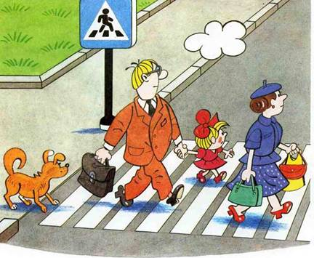
ОТВЕТ: Не всегда. Водителю приходится наблюдать за многими водителями и пешеходами.
ВОПРОС: Сколько метров машина будет ехать при торможении, если водитель захочет остановиться?
ОТВЕТ: Даже когда мальчик захочет остановиться на бегу, он два метра «проскочит». А машине надо в зависимости от скорости и 10, и 15, и 20 метров. Кроме того, пока водитель нажмет на тормоз, машина едет несколько метров без торможения.
ВОПРОС: Сколько раз нужно посмотреть направо и налево при переходе?
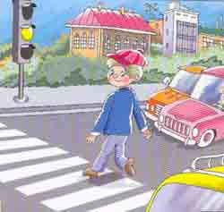
ОТВЕТ: Столько, сколько нужно для безопасности. Некоторые дети смотрят по одному разу и не повторяют наблюдение до середины. Но обстановка на дороге меняется очень быстро, и надо всегда несколько раз проверить себя – посмотреть по сторонам.
ВОПРОС: Возле подъезда Вашего дома стоит машина. Водитель ушел. В чем опасность?
ОТВЕТ: Стоящая машина опасна тем, что мешает осмотру дороги. Из-за нее можно не заметить другую машину, мотоцикл, велосипедиста.
ВОПРОС: Почему нельзя переходить улицу на красный или желтый свет?
ОТВЕТ: Когда для пешеходов включен «красный» свет, для водителей горит «зеленый». Видя зеленый, водитель едет быстро и не ожидает пешеходов. Красный свет включен всего полминутки. Даже если машин не видно, надо удержаться от желания перейти и подождать «зеленого» света.
ВОПРОС: В чем польза и в чем опасность игры?
ОТВЕТ: Польза ясна – это интересно, увлекательно, познавательно. Опасность – во время игры близко от дороги легко не заметить машину, выбежать на дорогу.
ВОПРОС: Как правильно поступать старшим при выходе из автобуса: выпустить маленьких детей вперед или выйти сначала самим и почему?
ОТВЕТ: Надо или выйти вместе с детьми, или выйти первыми, потому что маленькие дети могут выбежать из автобуса на дорогу и попасть под машину, которую они не заметили.
ВОПРОС: Что самое нужное при движении по улице?
ОТВЕТ: Самое нужное, хотя это и не так
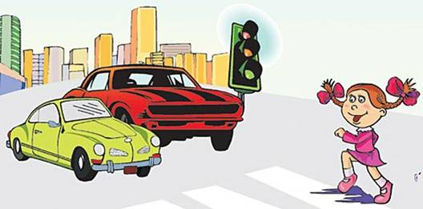
легко, перед переходом улицы выбросить из головы посторонние мысли, забыть о спешке, желании успеть куда-то и обеспечить безопасность, правильно оценить обстановку. После перехода, выйдя на тротуар, можно снова думать о текущих делах.
ВОПРОС: Сколько времени проводит в день каждый пешеход на проезжей части улицы?
ОТВЕТ: На каждый переход улицы уходит 10-15 секунд. Поэтому если даже если 30 раз в день переходить улицу, на это уйдет всего 5 минут в день. Если 5 минут в день быть предельно внимательным, не спешить, не разговаривать, не бежать - вреда не будет. А польза – есть!

